ui_kit

组件确认方案文档

陈红烟 20150306

|  |
| --- |
|  |

没有确认的问题

|  |
| --- |
|  |

已经确认问题

# 页面css样式表构成

1，commponts.css 包含 reset.css和框架组件样式

2，theme.css个性化样式表，各个不同的产品在基本样式组件之上出来的新框架

3，页面.css 各个页面具体的样式表

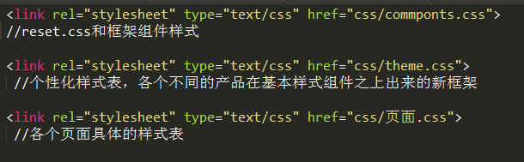

# 页面js构成

1. 第三方框架js 如jquery.js
2. Common.js 基本组件js特效总和{由该页面或者该项目合成的js组件框架【比较简单点的js特效集合】
3. XX.js 比较特殊的js，个别页面使用，或者第三方js
4. 页面.Js 各个页面具体js

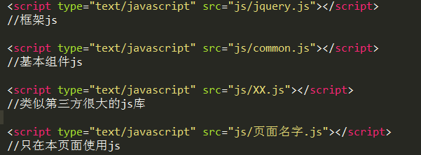

# 命名规则

问题：

1，使用ui- 还是使用ui_； 组内讨论，程序参与讨论，看下其他大型网站使用情况

使用c-

1）,能够有效的看出组件与页面样式的区别

2），中划线能有效区别下划线，下划线程序使用习惯更加好的区分开来

2，使用全名，还是使用缩写 nav-sub-item nsi；

使用简写，命名规则按小小出的简写规则帮助文档来

4，是按 好些还是按 m-模块好些

按m-模块来制作

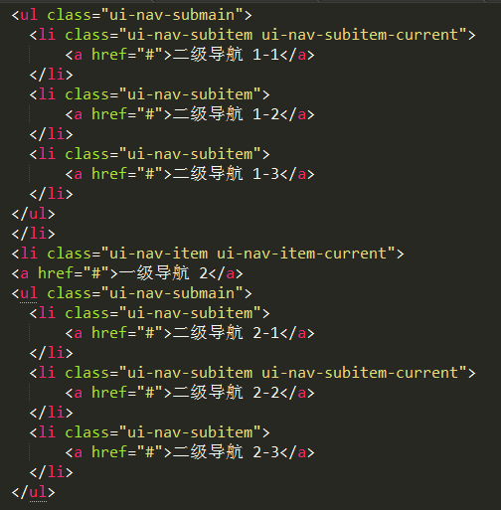

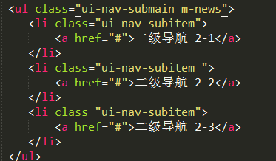

5,关于各个命名方式的三种实例 提前和程序沟通下

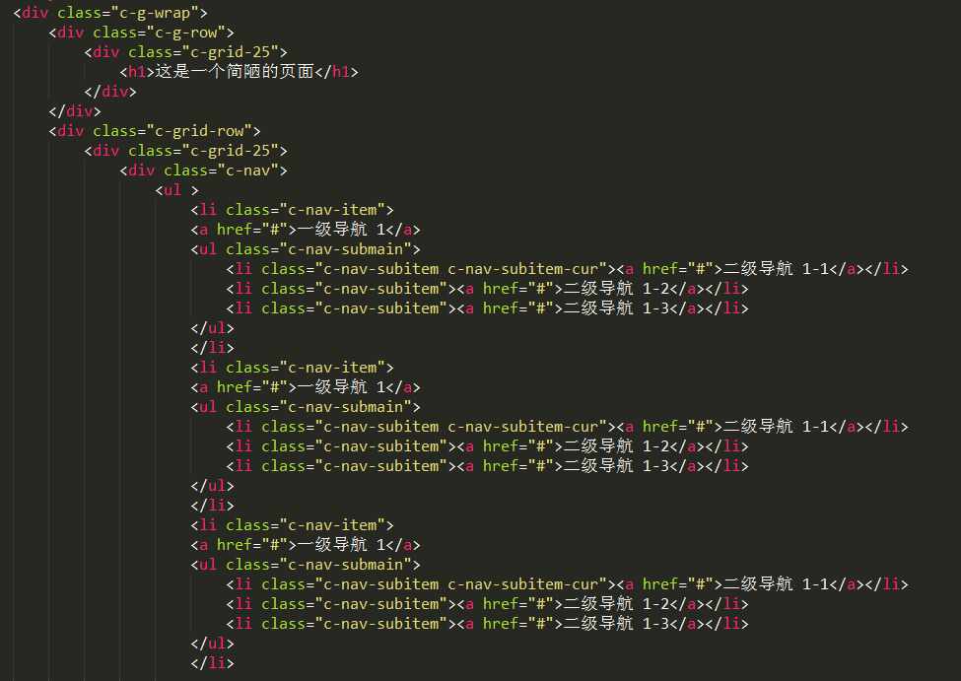

6，按现在规定的命名方式来命名布局，需要增加栅栏格？

需不需要增加社区类型的布局：

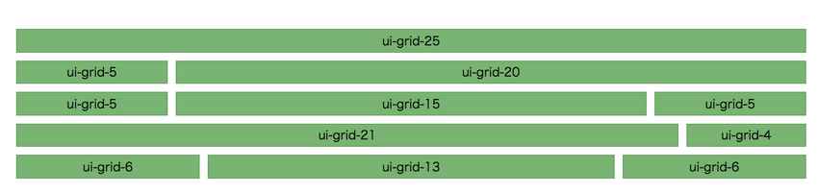

# 图标字体制作

1. 确认图标类别及个数（时间关系_整理社区的图标，以后再延续添加图标库按照uikit上面分类来） **现在平台有的图标**

**暂时先用图片制作的原则，等有时间的时候再来制作字体图标**

用户

密码

名片

 错误 和close

搜索

折叠栏

站内信

好友

通知

公告

刷新

设置

向下箭头（向上箭头）

 左箭头 （正方形）

 右箭头（正方形）

浏览次数



浏览

回复

喜欢



评论

推荐

向上三角 （向下三角）

换肤

收藏

举报

空心圆

实心圆

主页

 更多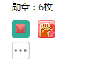

用户反馈

应用中心

第三方应用

发表、编辑

主题

相册

上传



修改

时间

新鲜事儿

 作业

在线备课

教学计划

资源中心

日记

相册

问答

小站

网盘

1. 网页常用图表 **现在平台有的图标**



1. 分类图标库

文件类图标

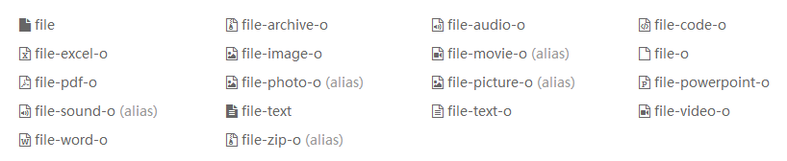

旋转器loading类图标



表单操作类图标

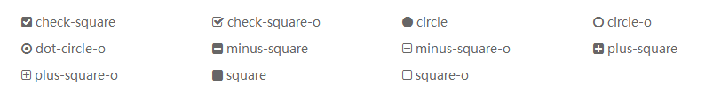

图表类图标



货币类图标



文本编辑器图标

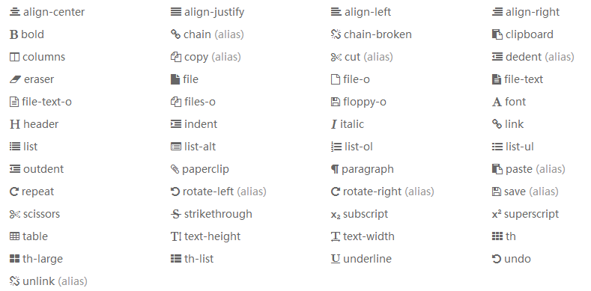

方向图标

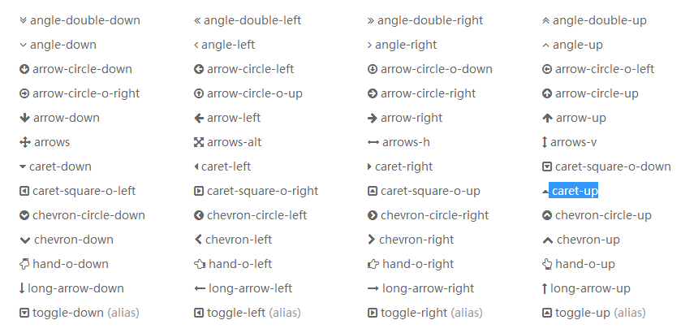

视频播放器图标

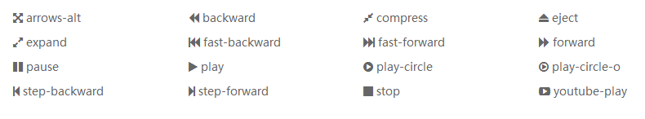

医疗图标

